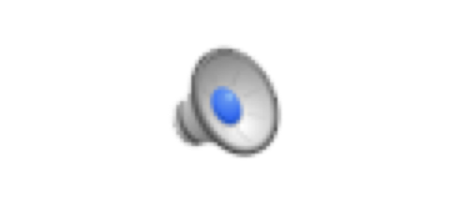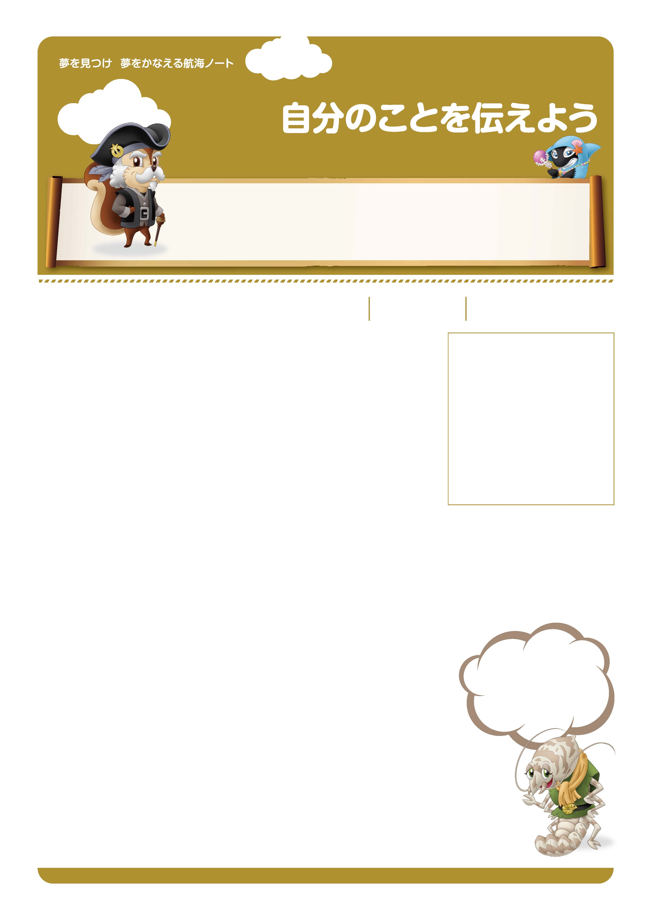

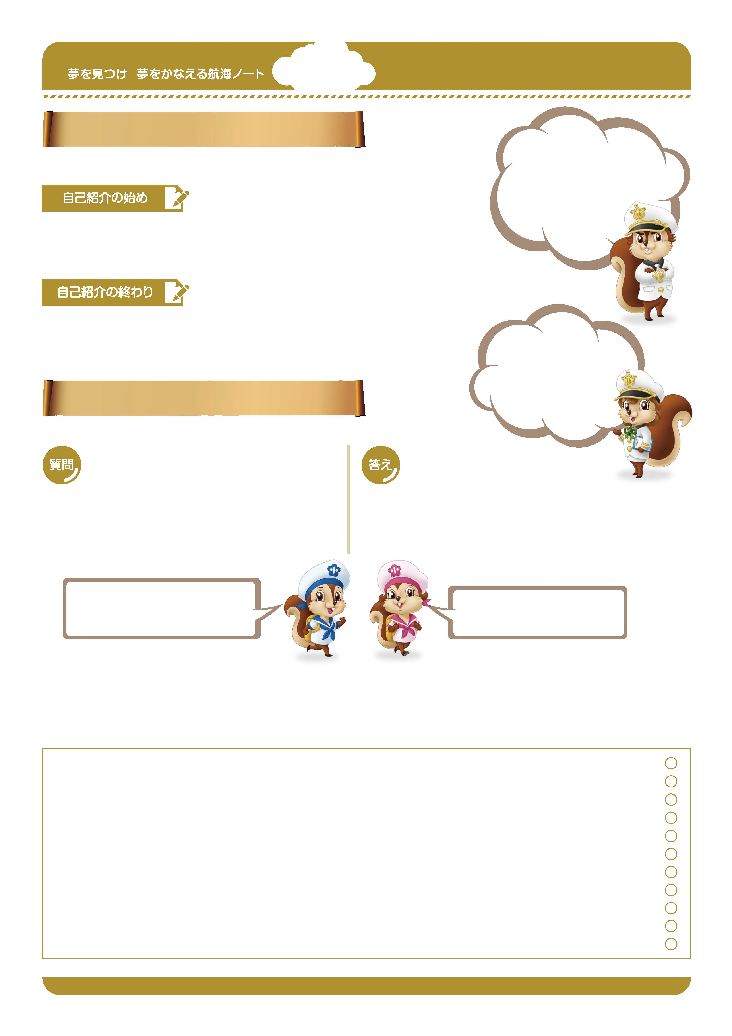

友だちにきみ自身のことを知ってもらうために、みんなの前で自己紹介をしてみよう。
そして、質問が飛び出したらしっかり答えよう。
最初と最後には、あいさつも忘れないようにね。
年 組 番

月 日

名前
写真をはろう
（似顔絵をかこう）
生年月日 年 月 日
-------------------------------------------------------------------------------------------------------------------------------------------------------------------------------------------------------------------
好きなこと
苦手なこと
性格
ニックネーム
将来の夢は何ですか。
-------------------------------------------------------------------------------------------------------------------------------------------------------------------------------------------------------------------
-------------------------------------------------------------------------------------------------------------------------------------------------------------------------------------------------------------------
-------------------------------------------------------------------------------------------------------------------------------------------------------------------------------------------------------------------
-------------------------------------------------------------------------------------------------------------------------------------------------------------------------------------------------------------------
-------------------------------------------------------------------------------------------------------------------------------------------------------------------------------------------------------------------
-------------------------------------------------------------------------------------------------------------------------------------------------------------------------------------------------------------------
今年の目標は何ですか。
気ままな旅も良いけど、
旅の目標を決めたら、
がんばろう、
という気になるんだ。
きみたちの人生も
いっしょだと思うぞ。

知らない人に
自分を紹介する場だと思ってね。
だから、「こんにちは」など、
きちんとあいさつすることから
始めよう。
自己紹介の始めと終わりに、どのようなあいさつをしますか。
自己紹介の前に準備をしよう

「聞いてくれてありがとう」
私なら、そう言って
自己紹介を終わるわ。
---------------------------------------------------------------------------------------------------------------------------------------------------------------------------------------------------------------------------------------------
–-
---------------------------------------------------------------------------------------------------------------------------------------------------------------------------------------------------------------------------------------------
–-
---------------------------------------------------------------------------------------------------------------------------------------------------------------------------------------------------------------------------------------------
–-
---------------------------------------------------------------------------------------------------------------------------------------------------------------------------------------------------------------------------------------------
–-
自己紹介を振り返ってみよう
どんな質問が出ましたか。
私がハナ、二人でハナ&ノッキー。
愛知県の花「ハナノキ」が由来よね。

ぼくへの質問は
「どうしてノッキーという名前なの？」
というのが多いな。
---------------------------------------------------------------------------------------------------------------------------------------------------------------------------------------------------------------------------------------------
–-
---------------------------------------------------------------------------------------------------------------------------------------------------------------------------------------------------------------------------------------------
–-
---------------------------------------------------------------------------------------------------------------------------------------------------------------------------------------------------------------------------------------------
–-
---------------------------------------------------------------------------------------------------------------------------------------------------------------------------------------------------------------------------------------------
–-
---------------------------------------------------------------------------------------------------------------------------------------------------------------------------------------------------------------------------------------------
–-
---------------------------------------------------------------------------------------------------------------------------------------------------------------------------------------------------------------------------------------------
–-
-------------------------------------------------------------------------------------------------------------------------------------------------------------------------------------------------------------------
来年に向けてがんばりたいこと
先生から
-----------------------------------------------------------------------------------------------------------------------
-----------------------------------------------------------------------------------------------------------------------
-----------------------------------------------------------------------------------------------------------------------
保護者の方から

-----------------------------------------------------------------------------------------------------------------------
-----------------------------------------------------------------------------------------------------------------------
-----------------------------------------------------------------------------------------------------------------------
-----------------------------------------------------------------------------------------------------------------------
-----------------------------------------------------------------------------------------------------------------------
-----------------------------------------------------------------------------------------------------------------------
-----------------------------------------------------------------------------------------------------------------------

